Cast 1

https://crz.gov.sk/zmluva/11936890/?csrt=3787937062886117697
- Dátum zverejnenia:03.02.2026
- Dátum uzavretia:30.01.2026
- Dátum účinnosti:04.02.2026
- Typ:Zmluva
- Č. zmluvy:RZ č. 10/2026
- Rezort:Subjekty verejnej správy
- Objednávateľ:Obec Chtelnica
- Dodávateľ:HYCA s.r.o.
Viničianska cesta 9, 902 01 Pezinok
- Názov zmluvy:Kúpna zmluva
- ID zmluvy:11936890

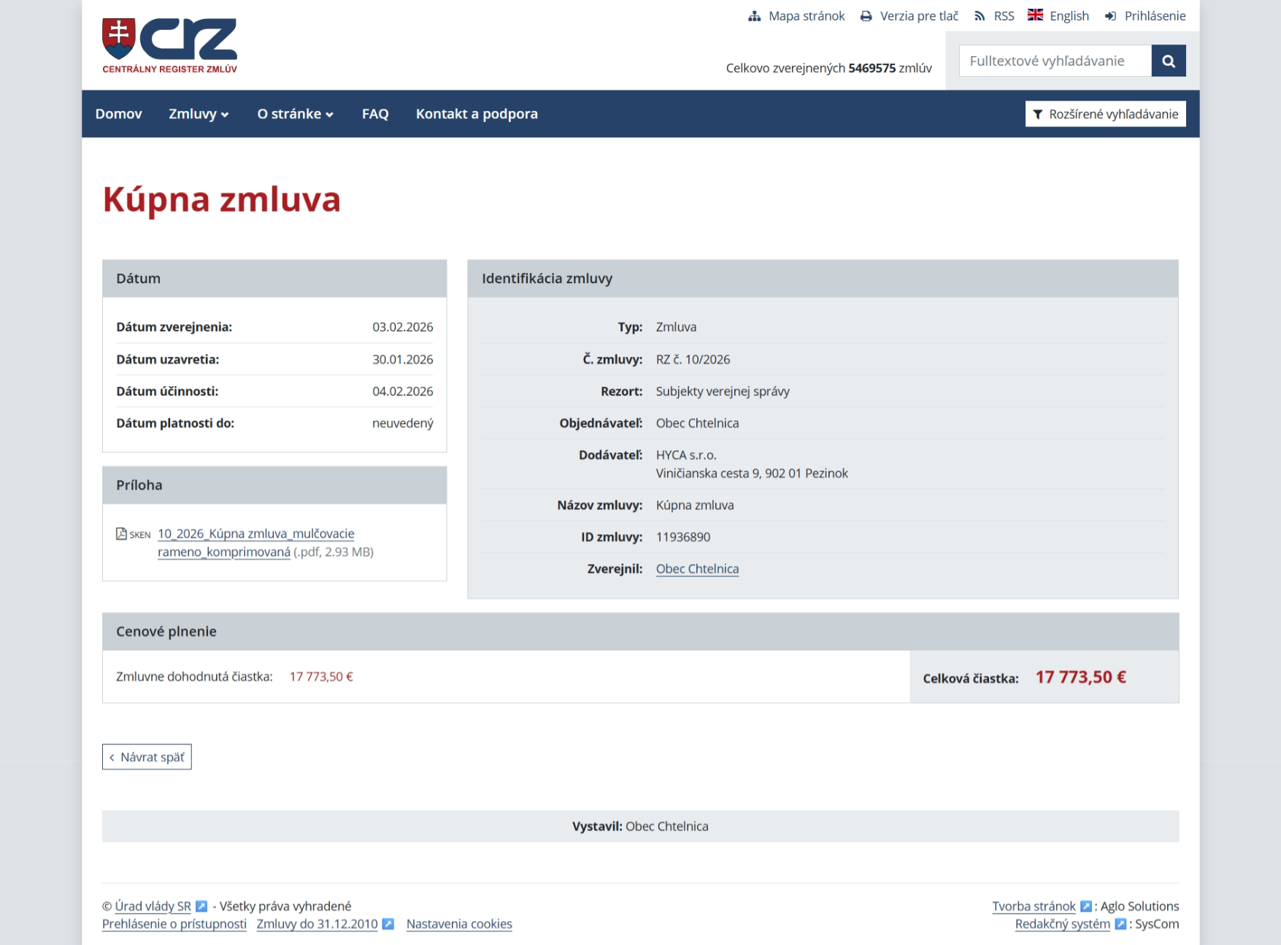

Cast 4

https://crz.gov.sk/zmluva/11904387/?csrt=3787937062886117697
Kúpna zmluva
Identifikácia zmluvy
- Typ:Zmluva
- Č. zmluvy:RZ č. 4/2026
- Rezort:Subjekty verejnej správy
- Objednávateľ:Obec Chtelnica
- Dodávateľ:HYCA s.r.o.
Viničianska cesta 9, 902 01 Pezinok
- Názov zmluvy:Kúpna zmluva
- ID zmluvy:11904387
- Zverejnil:Obec Chtelnica
Dátum
- Dátum zverejnenia:27.01.2026
- Dátum uzavretia:20.01.2026
- Dátum účinnosti:28.01.2026

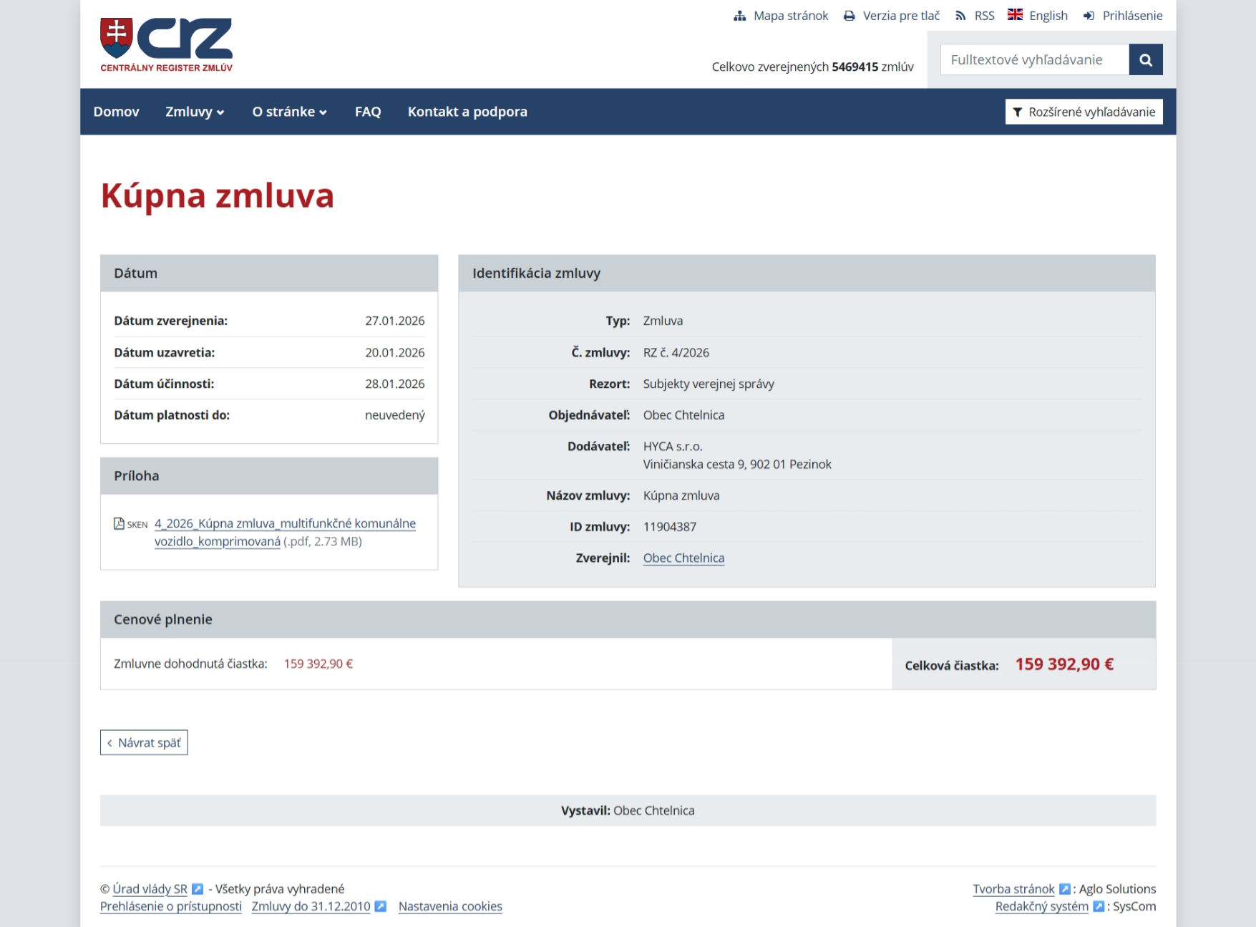

Cast 5
https://crz.gov.sk/zmluva/11904389/?csrt=3787937062886117697
- Dátum zverejnenia:27.01.2026
- Dátum uzavretia:20.01.2026
- Dátum účinnosti:28.01.2026
- Typ:Zmluva
- Č. zmluvy:RZ č. 5/2026
- Rezort:Subjekty verejnej správy
- Objednávateľ:Obec Chtelnica
- Dodávateľ:KONNEX s. r. o.
Trstínska 9, 917 01, Trnava
- Názov zmluvy:Kúpna zmluva
- ID zmluvy:11904389

